Fabrique à Cookie – Machine 1 – Grinder à Farine

Dans le cadre de l’exercice relatif à la création d’une chaîne de fabrication de cookies, la machine 1 fait office de machine qui initie la chaîne de fabrication.
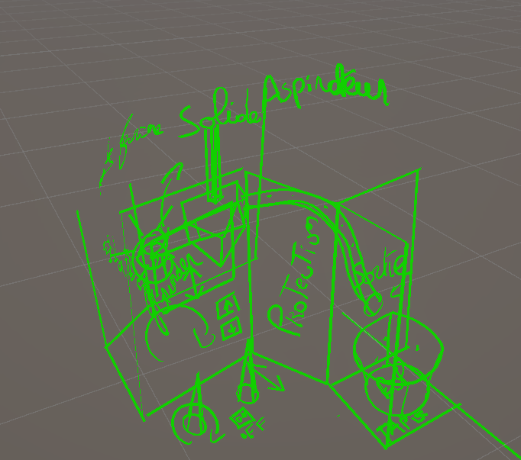
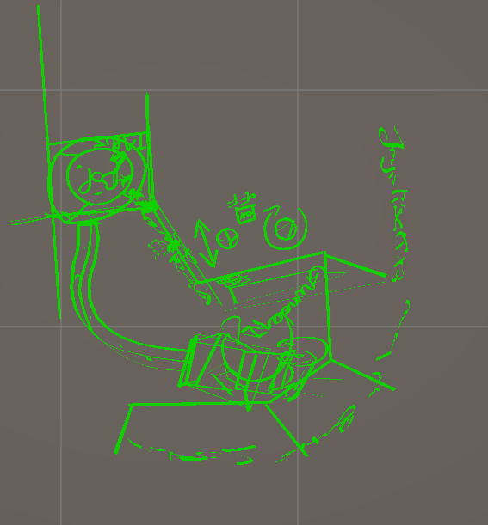

Vue du dessus

Le joueur se place devant les joysticks.

Le bouton « ON » active le Gratteur rotatifs
Le bouton « off » l’éteint.
Quand le joueur appuie sur ON, cela fait tourner le gratteurs rotatif et le broyeur (la boîte derrière le rouleau) qui transforme les grains broyés en poudre qui est aspiré et arrive par le tuyau jusqu’à la sortie devant le bol.

Le joystick de gauche (cone)contrôle la rotation de la tête sur son axe. (gauche à droite)
Le joystick de droite (cone) l’inclinaison de la tête (bas et haut)
Deux boutons sur la paroi en dessous de la vitre permettent de sélectionner la position en hauteur de la tête de broyage.

Une fois le bol remplis, le tapis s’active pour l’envoyer à la machine 2 située à droite.

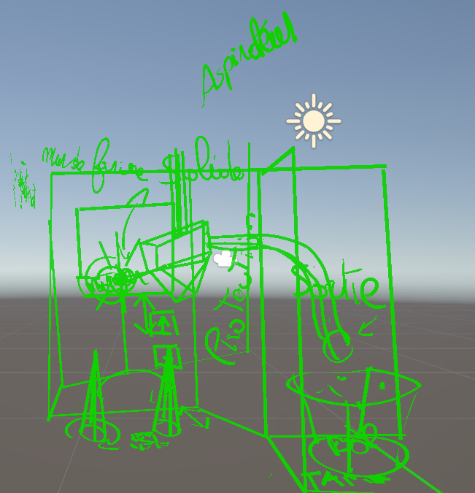
Vue de derrière.

Note sur le mur de farine, c’est une structure « naturel » type mur de roche et reprend les codes de « minage » par excavatrices comme le charbon. Il englobe toute la partie gauche jusqu’à droite en arc de cercle.

Note d’amélioration : On peut ajouter un bouton Gauche et Droite pour avancer la tête vers le mur à coté du « haut » et « bas » sur la paroi.
Les parois permettent de contenir la poussière de farine et d’éviter qu’elles n’englobent le poste de travail.

Nous laissons au développeur le soin de standardiser la taille du bol.

La hauteur de référence pour tous les espaces contenant une machine est le tapis.

Cordialement, Martial.

